Historia kl.8, -2 godz.

Temat: PRL pod rządami Edwarda Gierka -18.05.2020
Przeczytaj :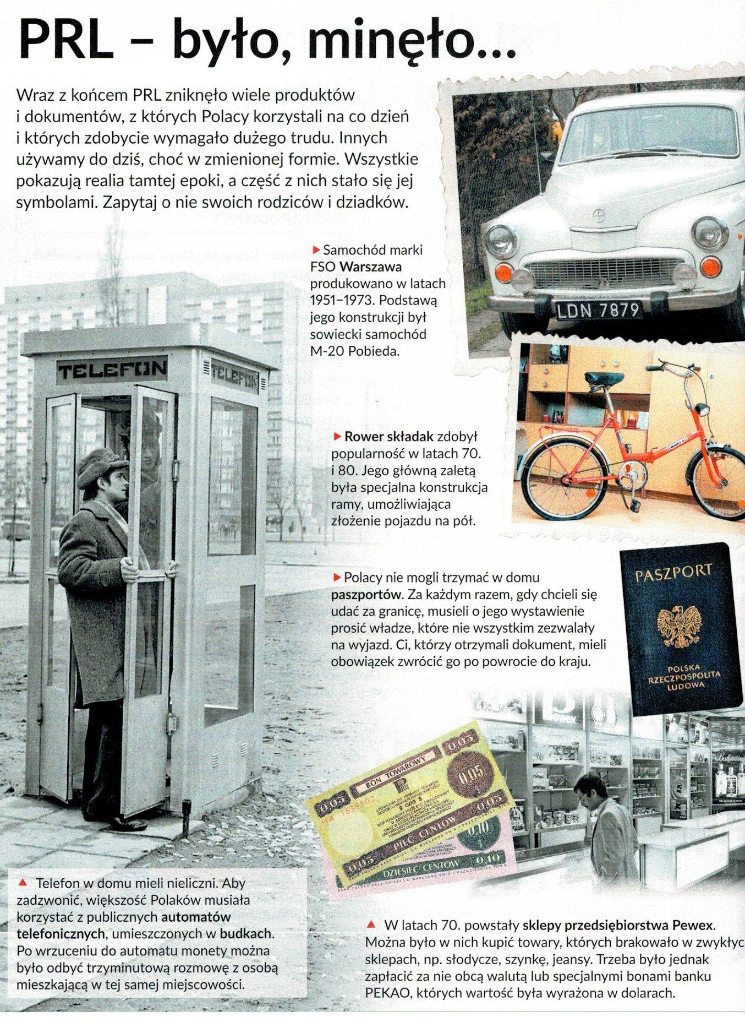
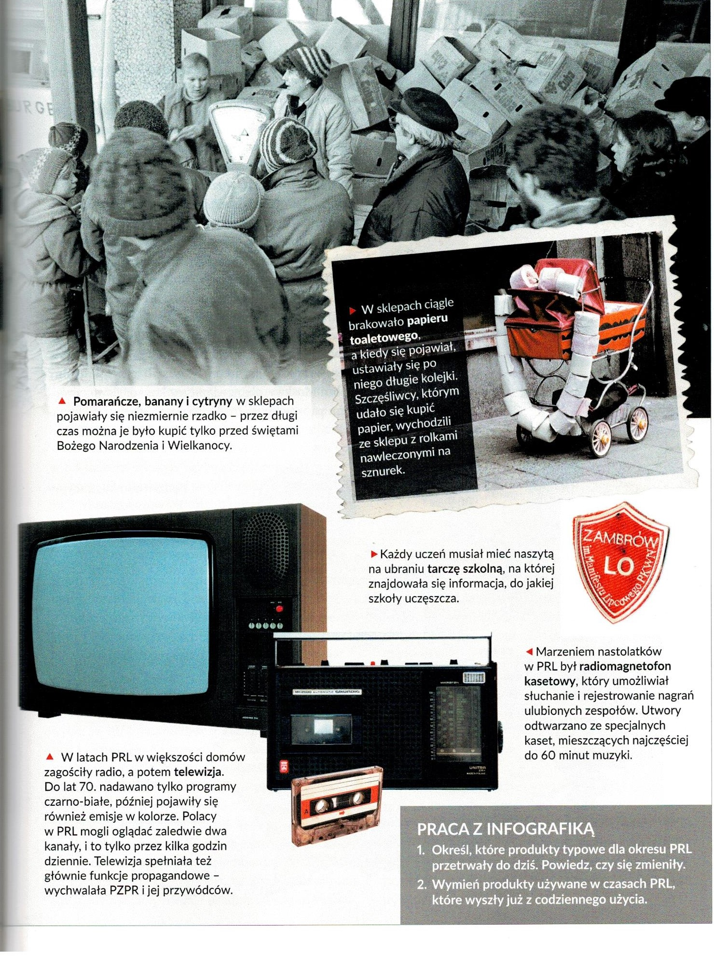

Przeczytaj i odpowiedz na pytania?

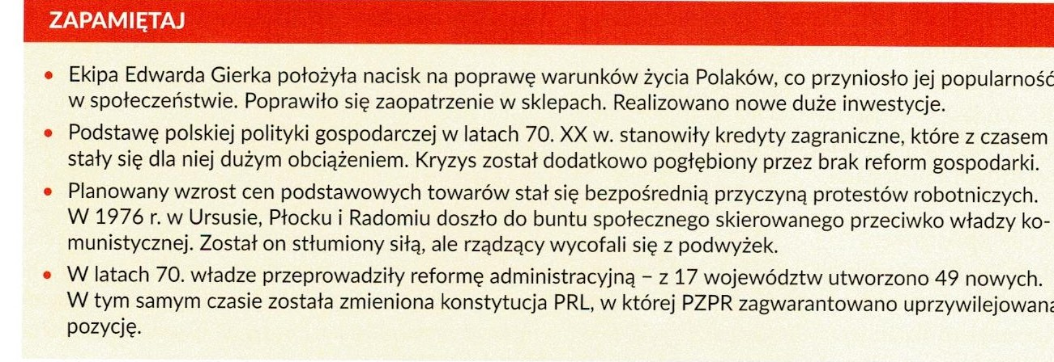

Pytania:

1 Opisz wydarzenie z 1976r.?

Temat: Narodziny opozycji politycznej -21.05.2020

Polska w latach 1957–1981.
Uczeń:
1) opisuje narodziny i działania opozycji politycznej w latach 1976–1980;
Przepisz lub wklej do zeszytu notatkę:

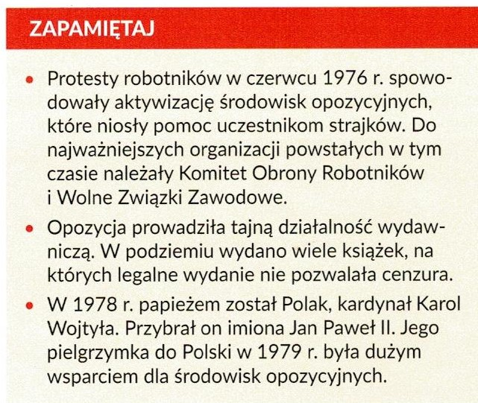

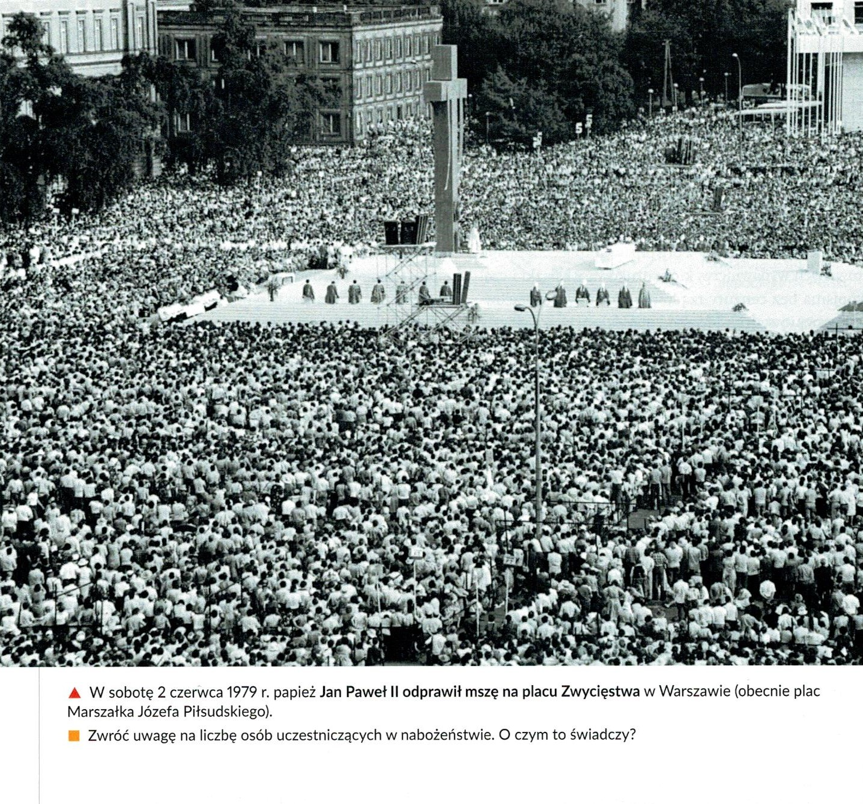

Kontakt: apopadenczuk@interia.pl, tel. 666 892 643

